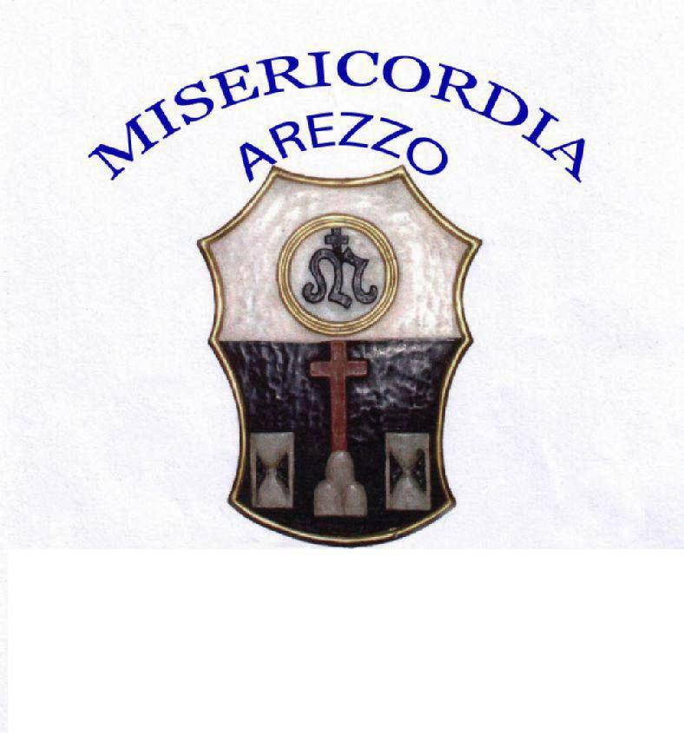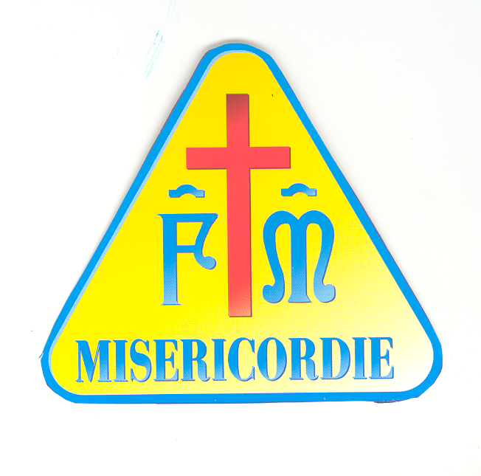
ARCICONFRATERNITA DELLA MISERICORDIA DI AREZZO

ASSEMBLEA GENERALE ORDINARIA

I “FRATELLI” E LE “SORELLE” DELLA MISERICORDIA DI AREZZO SONO CONVOCATI PRESSO LA CHIESA DELLA SANTISSIMA TRINITA’ C/O LA MISERICORDIA DI AREZZO IN VIA GARIBALDI 143 ALLE ORE 6 DEL 30 APRILE 2022 E IN SECONDA CONVOCAZIONE ALLE ORE 18 DEL 27 MAGGIO 2022 PER DISCUTERE E DELIBERARE IL SEGUENTE ORDINE DEL GIORNO:

1) DECADENZA SOCI MOROSI
2) RELAZIONE DEL GOVERNATORE
3) APPROVAZIONE CONTO CONSUNTIVO ANNO 2021 E RELAZIONE ORGANO DI CONTROLLO
4) APPROVAZIONE BILANCIO PREVENTIVO ANNO 2022 E RELATIVA RELAZIONE PROGRAMMATICA
5) APPROVAZIONE BILANCIO SOCIALE 2021
6) VARIE ED EVENTUALI

L’ASSEMBLEA AVRA’ LUOGO NEL PIENO RISPETTO DELLE NORME ANTI-COVID VIGENTI

Arezzo, 7 APRILE 2022
Il Segretario Il Governatore
f.to Giuliano Sili f.to Pier Lugi ROSSI

